# HTTPS服务器搭建部署说明

## 起因：

由于微信小程序，需要提供HTTPS后端服务器接入，所以需要购买HTTPS证书，并部署HTTPS服务器，以下为具体步骤。

## 购买：

鉴于以前的经验，本次是直接采购国内的最大证书供应商沃通。<https://www.wosign.com/>

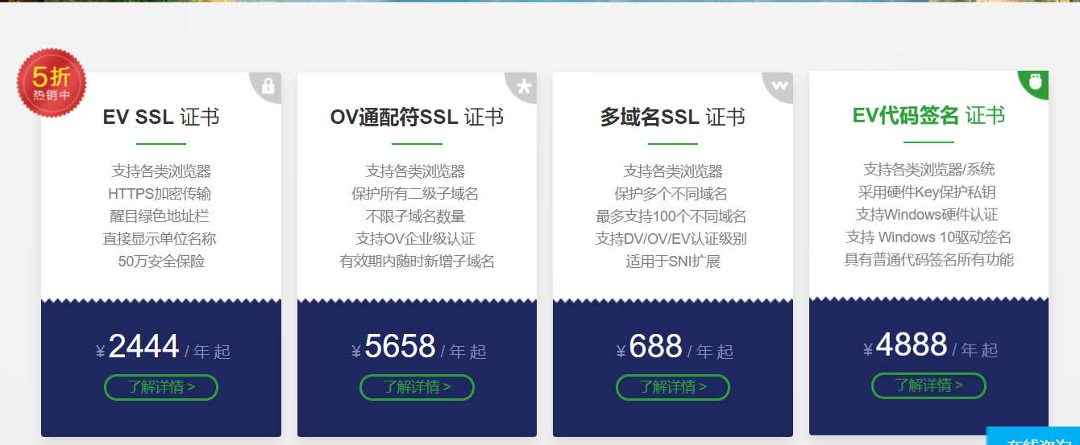

按照性价比，我们本次采购的证书是 OV通配符证书SSL 证书。

（顾名思义，就是可以自己定义二级域名来使用，并且没有数量的限制）

购买证书的时候，会要求绑定的域名，本次是填写的 *.medichains.cn

本次购买证书的有效期到2019年11月13日，具体如下截图：

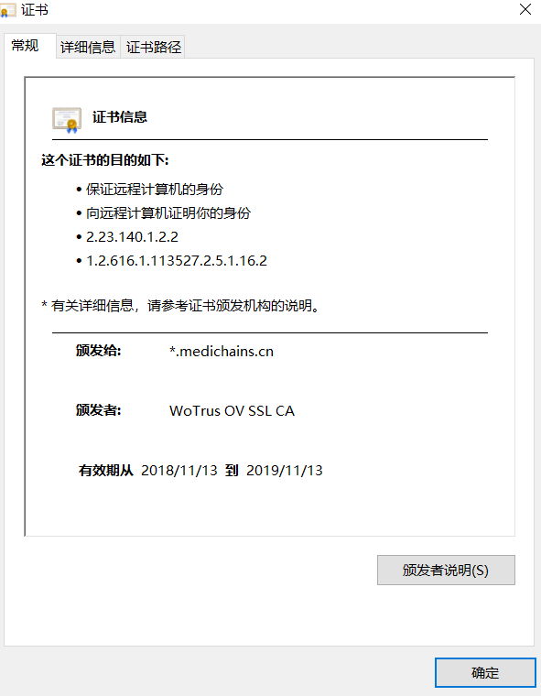

## 部署：

当购买成功以后，可以使用沃通注册的账号和密码进行证书的下载，请注意证书只有一次下载机会。证书分成2个部分，为公私钥对。如果证书发生遗失或者不可用，请于客服联系，QQ号码：3217899641



以下以nginx服务器部署为说明，

首先安装好nginx（该步骤略），把证书上传到/etc/nginx/ssl目录。

添加监听443 的server 块，重新启动即可。

server {

listen 443;

server_name aye.medichains.cn;

ssl on;

ssl_certificate /etc/nginx/sslkey/all.medichains.cn_bundle.crt;

ssl_certificate_key /etc/nginx/sslkey/all.medichains.cn.key;

ssl_session_timeout 5m;

ssl_protocols TLSv1 TLSv1.1 TLSv1.2;

ssl_ciphers AESGCM:ALL:!DH:!EXPORT:!RC4:+HIGH:!MEDIUM:!LOW:!aNULL:!eNULL;

ssl_prefer_server_ciphers on;

# # can boost performance, but you need to test those values

open_file_cache max=200000 inactive=20s;

open_file_cache_valid 30s;

open_file_cache_min_uses 2;

open_file_cache_errors on;

# allow the server to close connection on non responding client, this will free up memory

reset_timedout_connection on;

location / {

root /etc/nginx/html;

index index.html index.htm;

}

location /clinic_user {

proxy_set_header Host $host;

proxy_set_header X-Real-IP $remote_addr;

proxy_pass http://user_center/clinic_user;

client_max_body_size 100m;

}

location /clinic_wechat {

proxy_set_header Host $host;

proxy_set_header X-Real-IP $remote_addr;

proxy_pass http://clinic_wechat/clinic_wechat;

client_max_body_size 100m;

}

location /clinic_file {

proxy_set_header Host $host;

proxy_set_header X-Real-IP $remote_addr;

proxy_pass http://clinic_file/clinic_file;

client_max_body_size 100m;

}

location /clinic_workbench {

proxy_set_header Host $host;

proxy_set_header X-Real-IP $remote_addr;

proxy_pass http://clinic_workbench/clinic_workbench;

client_max_body_size 100m;

}

location /clinic_medicine_erp {

proxy_set_header Host $host;

proxy_set_header X-Real-IP $remote_addr;

proxy_pass http://clinic_medicine_erp/clinic_medicine_erp;

client_max_body_size 100m;

}

location /clinic_file/static/ {

alias /sharefile/;

}

}